Elaborado por | Área de Gestión de Riegos y Seguros | Fecha | Firma
OAF: Erick Araya Segura y Isabel Badilla Monge
OEPI: Manuel Álvarez
OSG: Héctor Hernández
Revisado por | Sección de Contabilidad | Fecha | Firma
M.B.A. Marlen Salas Guerrero
Verificado por | Unidad de Control Interno | Fecha | Firma
M.B.A. Rodrigo González Eduarte
Aprobado por | Directora de Oficina | Fecha | Firma
Licda. Isabel Pereira Piedra, MGP, CPA

TABLA DE CONTENIDO

1. PROPÓSITO 3
2. ALCANCE 3
3. RESPONSABILIDAD 3
4. ABREVIATURAS 3
5. REFERENCIAS 4
6 DEFINICIONES..........................................................................................................4
7. DESCRIPCIÓN DEL PROCEDIMIENTO 4
Anexos 9

- PROPÓSITO
Establece el procedimiento a seguir por parte de la Comunidad Universitaria y de la Administración en general a fin de efectuar el trámite de indemnización ante el Instituto Nacional de Seguros, por la pérdida directa o inmediata que sufran los bienes asegurables que se encuentren en el predio asegurado, por causa de un evento catastrófico y no catastrófico.
- ALCANCE
Este procedimiento aplica a toda la Comunidad Universitaria y a la Administración en general, tales como Rectoría, Vicerrectoría de Administración, Superiores Jerárquicos y Jefes Administrativos de Instancias Académicas, de Investigación y de Acción Social, Oficina de Administración Financiera (Área de Gestión de Riesgos y Seguros), Oficina Ejecutora del Programa de Inversiones y Oficina de Servicios Generales.
- RESPONSABILIDAD
Es responsabilidad del:
- Director (a) de la Oficina de Administración Financiera implementar y controlar el proceso.
- Funcionario (a) asignado (a) en el Área de Gestión de Riesgos y Seguros cumplir con los requerimientos establecidos en este procedimiento y llevar el control de los informes de daños.
- Funcionario (a) asignado (a) por la Oficina Ejecutora del Programa de Inversiones y Oficina de Servicios Generales verificar los daños sufridos en la infraestructura y bienes asegurados ante siniestro.
- Superiores Jerárquicos y sus respectivas Jefaturas Administrativas deberán reportar a la Vicerrectoría de Administración al día hábil siguiente los daños sufridos como resultado del siniestro.
- Funcionario de la Vicerrectoría de Administración de coordinar con las instancias pertinente la realización del procedimiento y el cumplimiento del envío de la información.
- ABREVIATURAS
INS: Instituto Nacional de Seguros
VRA: Vicerrectoría de Administración
OAF: Oficina de Administración Financiera
AGRS: Área de Gestión de Riesgos y Seguros
OEPI: Oficina Ejecutora del Programa de Inversiones
OSG: Oficina de Servicios Generales
IU: Instancias universitarias
- REFERENCIAS
- Condiciones generales y específicas de la póliza
- Estatuto Orgánico de la Universidad de Costa Rica
- DEFINICIONES
- Siniestro: es un accidente o daño que puede ser indemnizado por la aseguradora.
- Evento catastrófico: hecho o suceso de la naturaleza excepto rayo, que altera el orden normal o regular de las cosas y causa o produce daños materiales y/o personales. Además se deberán comprender dentro de éstos riesgos, los actos terroristas, guerras invasiones y otros del mismo origen.
- Evento no catastrófico: Se da este nombre al que no tiene su origen en hechos o acontecimientos de carácter extraordinario, tales como fenómenos de la naturaleza como movimientos sísmicos, terremotos, inundaciones, ciclones, tifones y erupciones volcánicas. Están ligados a hechos deliberados incluso por el ser humano, provocados o no como los incendios.
- Infraestructura: parte de una construcción que está bajo el nivel del suelo, llámese edificio o instalación.
- Bienes asegurados: mobiliario y equipo que se encuentra bajo la cobertura de la póliza.
- Superior Jerárquico: Rector (a), Vicerrector (a), Contralor (a), Decano (a), Director (a) y Jefe (a).
- Instancias universitarias: Rectoría, Consejo Universitario, Vicerrectorías, Facultades, Escuelas, Sedes Regionales, Recintos Universitarios, Centros de Investigación, Institutos de Investigación, Estaciones Experimentales, Sistema de Estudios de Posgrado, Programa de Posgrado, Tribunal Electoral Universitarios y Oficinas Administrativas.

- DESCRIPCIÓN DEL PROCEDIMIENTO
Actividad | Responsable | Registros

Aviso urgente de los daños sufridos en el siniestro ante el INS

- Genera comunicado inmediato del siniestro ocurrido, a la población universitaria recordando el procedimiento a seguir para tales efectos | Vicerrectoría de Administración | UCR Informa  Instructivo elaborado
- Comunica preliminarmente al día hábil posterior al siniestro a la Vicerrectoría de Administración, Si tuvieron o No afectaciones en las infraestructuras y/o bienes institucionales. | Superior Jerárquico o Jefe Administrativo de la IU | Correo electrónico http://vra.ucr.ac.cr/ (ítem contáctenos) u oficio
- Comunica a la OAF, mediante reunión, sobre la remisión de documentos e informa sobre las coordinaciones a efectuarse en conjunto con la OEPI y OSG, a fin de que se lleven a cabo las inspecciones técnicas, según sus competencias | Vicerrectoría de Administración
- Comunica de manera formal a la Oficina de Administración Financiera los daños ocurridos a la infraestructura y a los bienes asegurados que reportaron las instancias universitarias | Vicerrectoría de Administración | Oficio
- Da aviso preliminar al INS, al segundo día hábil siguiente al siniestro, sobre los daños ocurridos | Director (a) de la OAF | Oficio

Revisión de daños preliminares que ha sufrido la infraestructura y bienes asegurados por parte de las instancias universitarias

- Toma fotografías, asegura el área afectada para no agravar el daño y no modificarlo hasta tanto sea evaluado por el perito del INS | Superior Jerárquico, Jefe Administrativo o funcionario (a) designado (a) de la IU | Fotografías
- Completa el formulario denominado “Informe a completar en caso de siniestro”, el cual se encuentra en la página web http://www.oaf.ucr.ac.cr/seguros/segurosinstitucionales o lo puede encontrar en el Anexo 1 de este procedimiento. | Superior Jerárquico, Jefe Administrativo o funcionario (a) designado (a) de la IU | Formulario “Informe a completar en caso de siniestro”
- Envía formulario “Informe a completar en caso de siniestro” mediante oficio o correo electrónico a la Vicerrectoría de Administración, a más tardar el segundo día hábil siguiente de ocurrido el siniestro.  En caso de dudas deberá comunicarse a la OEPI a la central telefónica 2511-1590 | Superior Jerárquico, Jefe Administrativo o funcionario (a) designado (a) de la Unidad Administrativa de la IU | Correo electrónico http://vra.ucr.ac.cr/ (ítem contáctenos) u oficio

Análisis de los daños por parte de las instancias técnicas universitarias (OEPI y OSG)

- Recibe los informes de las instancias universitarias afectadas en el siniestro | Vicerrectoría de Administración | “Informe a completar en caso de siniestro”
- Analiza los reportes para determinar la magnitud de los daños, a más tardar el día hábil siguiente de recibir la información | Vicerrectoría de Administración | Informe del análisis
- Se coordinar con las instancias técnicas (OSG o OEPI) y se distribuyen los casos, según competencias, para el análisis de la información y emisión de criterio sobre los daños sufridos | Vicerrectoría de Administración
- Visita los lugares afectados para verificar y estudiar los daños reportados en un plazo de dos días hábiles siguientes a su asignación | Funcionario (a) designado (a) de la OEPI y OSG | Informe de análisis
- Formaliza el Informe Preliminar de Daños emitido por el INS. Para esto se contará con un plazo de un día hábil después de realizar la visita a la zona afectada | Funcionario (a) designado (a) de la OEPI y OSG | Informe Preliminar de Daños
- Envía el Informe Preliminar de Daños a la VRA (con base en el Anexo 2 de este procedimiento) | Director (a) de la OEPI y Director (a) de la OSG | Informe Preliminar de Daños
- Recibe por parte de la VRA la información relacionada con el siniestro | OAF | Informe Preliminar de Daños
- Envía la información del recibida (Informe preliminar de daños) al INS. Se cuenta con un plazo de 7 días hábiles como máximo después de ocurrido el evento | Director (a) de la Oficina de Administración Financiera | Informe Preliminar de Daños

Evaluación del INS
- El INS efectúa el análisis de la información y documentación recibida.  Además, podrá solicitar la verificación y evaluación de daños, misma que deberá ser presentada por la Universidad a más tardar el quinto día hábil siguiente a la solicitud realizada por el INS.  Para ello se solicitará a la OEPI o OSG, dependiendo de la instancia técnica universitaria que haya remitido el informe preliminar de daños, que atienda el requerimiento en 2 días hábiles. | Director (a) de la Oficina de Administración Financiera | Visita y oficio
- Solicita información adicional sobre el siniestro a las instancias universitarias, a petición del INS, en caso de que se requiera.  Esa información deberá remitirse por la IU al tercer día hábil siguiente a la solicitud, lo anterior con el propósito de presentarse al INS en el plazo establecido (quinto día hábil siguiente a la solicitud realizada por el INS) | Director (a) de la Oficina de Administración Financiera | Oficio y/o visita
- Envía información adicional del siniestro | Superior Jerárquicos, Jefe Administrativo o funcionario (a) designado (a) de la IU | Oficio
- Recibe la información solicitada y la envía al INS para su trámite | Director (a) de la Oficina de Administración Financiera | Oficio y/o informe
Inspección por parte del INS
- Coordina con la OAF las inspecciones a realizarse (día y hora, acompañados de la Unidad Técnica designada) | INS
- Informa a las IU sobre la inspección a realizar por el INS y que el ente asegurador lo contactará para tales efectos (dicha inspección será coordinada con la Unidad Técnica designada) | OAF | Correo electrónico a la IU o llamada
Evaluación de OAF
- Recibe el informe de indemnización por parte del INS | Director (a) de la Oficina de Administración Financiera | Oficio e informe
- Coordina con la VRA para el análisis del informe del INS  En caso de dudas la VRA revisará el resultado con las instancias técnicas universitarias, a cargo del proceso de análisis de los daños | Director (a) de la Oficina de Administración Financiera
- Envía al INS informando sobre la aceptación o no del informe de indemnización.  En caso de aceptación, se remite al punto 27 de este procedimiento.  Una vez que el ente asegurador comunica el monto de indemnización se debe coordinar entre la VRA y Rectoría el tratamiento presupuestario a seguir | Director (a) de la Oficina de Administración Financiera | Oficio
- En aquellos casos, donde la Administración apela el resultado, se inicia un proceso de negociación y de entrega de pruebas fidedignas ante al INS, con el propósito de contar con una respuesta favorable | Director (a) de la Oficina de Administración Financiera | Oficio

Resultados de la gestión
- El ente asegurador gira el monto de indemnización a la Universidad de Costa Rica | INS | Transferencia electrónica o cheque
- Registra el monto de la indemnización recibida por parte del INS  El monto recibido se registrará en la partida institucional de ingreso ordinario, o bien, la que indique la Rectoría – previo análisis efectuado -mediante oficio.  Además, se debe efectuar las gestiones necesarias para lograr su ejecución (gasto) | Jefatura de la Sección de Presupuesto y Contabilidad | Oficio y Asiento de Diario
- Define y aplica las partidas de gastos de acuerdo a las prioridades de la Institución | Rectoría | Oficio

Revisión de las acciones implementadas
- Se evalúa el procedimiento cada vez que finaliza el proceso de indemnización por un siniestro | Jefatura de Área de Gestión de Riesgos y Seguros o del funcionario (a) asignado (a) en conjunto con la VRA, OEPI y OSG
- Remite un informe de los resultados del proceso, además de observaciones, si es del caso, para mejorar el procedimiento | Jefatura de Área de Administración de Riesgos y Seguros o del funcionario (a) asignado (a)
- Archiva la documentación referente al siniestro | Jefatura de Área de Administración de Riesgos y Seguros o del funcionario (a) asignado (a)

- Anexos
- Anexo 1. Informe preliminar de la UCR denominado “ Informe a completar en caso de siniestro”
- Anexo 2. Informe preliminar INS denominado “Informe Preliminar de Daños por temblor o terremoto”

Anexo 1
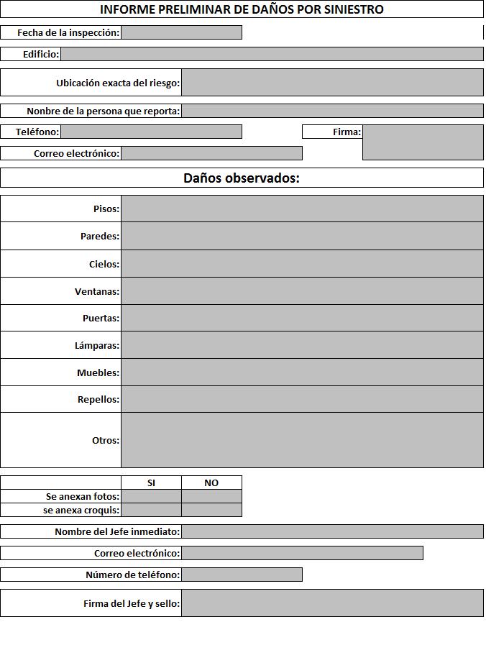

Anexo 2
